Приложение Е
Образец заполнения справки о периоде обучения
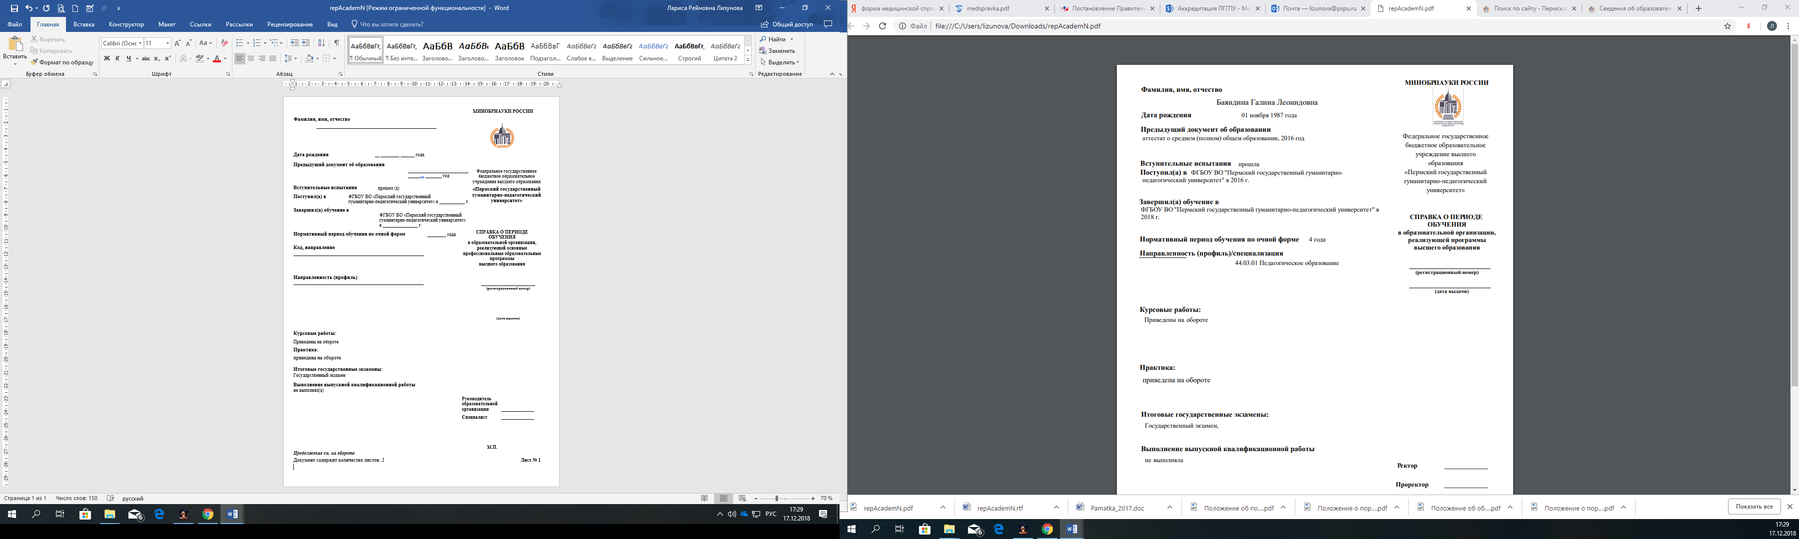
Министерство Просвещения Российской федерации

продолжение Приложения Е
